II Международный марафон «В мире профессий»
Ответы
для учащихся 1-2 классов
Ответ должен быть представлен строго в виде ОДНОГО СЛОВА без кавычек, точек, орфографических ошибок в именительном падеже и единственном числе. Каждый вопрос содержит подсказку – некоторые буквы ответа. Букву «ё» в слове можно писать как «ё» или как «е». Неверно записанные ответы не учитываются.
№ | Вопрос | Иллюстрация | Ответ
1 | Этот человек шьет и реставрирует обувь.  С - - - - - - к |  | Сапожник
2 | Рабочий день этого работника начинается задолго до нашего пробуждения. Его призвание - сделать улицы чистыми.  Д - - - - - к |  | Дворник
3 | Научный сотрудник, изучающий состав, строение и закономерности развития Земли. Его работа связана с походами и экспедициями, сбором горных пород и ее изучением.  Г е - - - г |  | Геолог
4 | В руках у этого ремесленника обычная глина превращается в изящную посуду. Этого мастера также называют горшечником. Помимо посуды он занимается изготовлением строительных материалов и домашней утвари.  Г - - - - р |  | Гончар
5 | Работник, профессионально занимающийся с собаками для выработки у них полезных навыков, исполнения команд и просто послушания. Чаще всего люди этой профессии работают в правоохранительных органах, на таможне, на границе.  К и - - - - г | 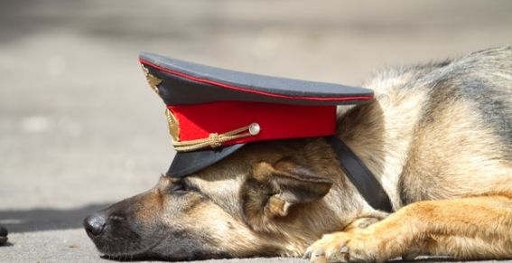 | Кинолог
6 | Обрабатывать различные детали из дерева, металла, пластмассы, оргстекла и смолы - задача этого работника. Работа предполагает выдержку высоких температур и умение обращаться со станком.  Т - - - - ь | 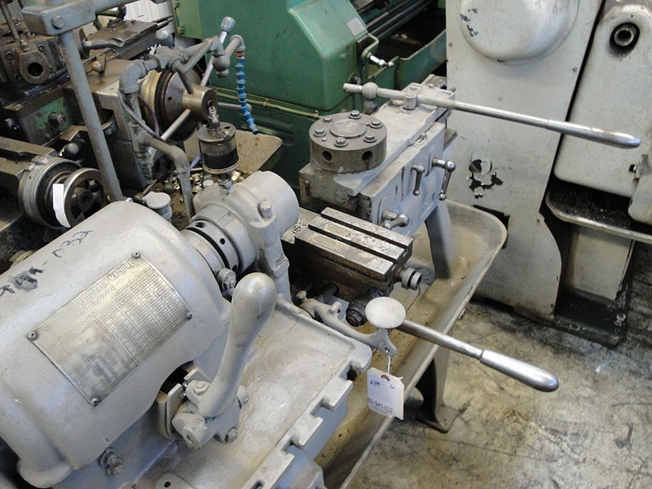 | Токарь
7 | Врач, специализирующийся на лечении поврежденных зубов, челюстей и челюстно-лицевой зоны.  С - - - - - - - - г | 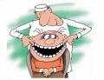 | Стоматолог
8 | Этот человек переносит свои фантазии, эмоции и переживания на холст с помощью красок и кисти.  Х - - - - - - к |  | Художник
9 | Этот специалист осуществляет приготовление блюд, мойку и бланшировку продуктов, жарку, запекание, варку на пару.  П - - - р | 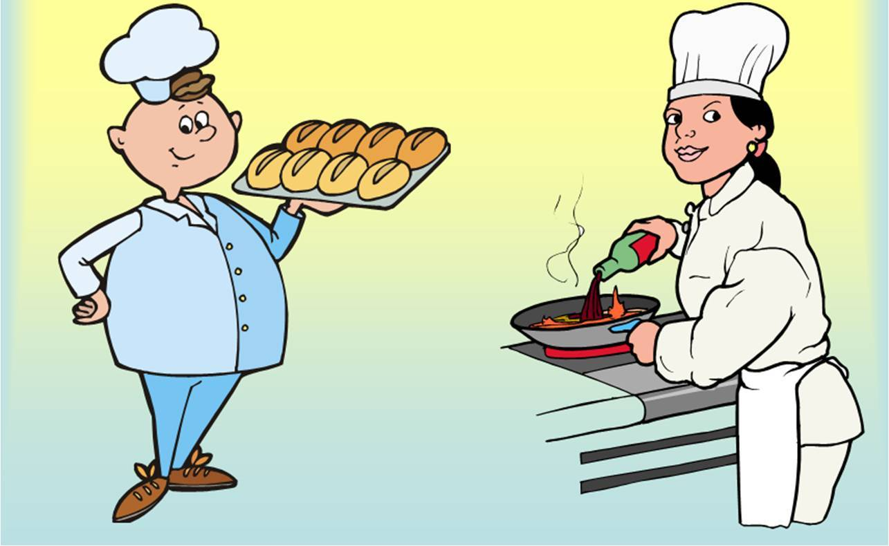 | Повар
10 | Врач, который лечит детей, а не взрослых.  П е - - - - р |  | Педиатр
11 | Человек, бороздящий просторы космоса со специальным заданием.  К - - - - - - - т |  | Космонавт
12 | Специалист, работающий с палочкой, но не волшебник!  Д и - - - - р | 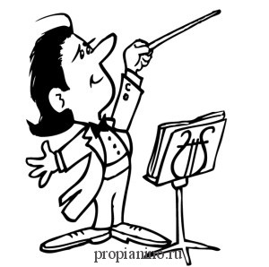 | Дирижер
13 | Ведущий на свадьбе. Организует всех приглашенных: дает разрешение произнести тост, приглашает для участия в конкурсах, объявляет о разрезании торта, сотрудничает с ди-джеем.  Т а - - - а | 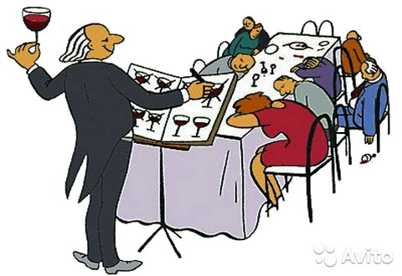 | Тамада
14 | Этого работника мы встречаем возле зала кинотеатра, где он проверяет билеты на киносеанс.  Б и - - - - р | 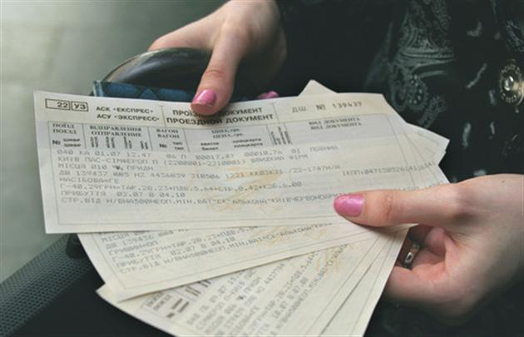 | Билетер
15 | Человек, которому мы платим за проезд в общественном транспорте.  К - - - - - - - р | 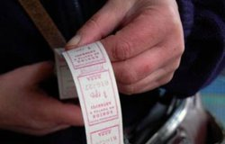 | Кондуктор
16 | Человек, занимающийся каким-либо видом спорта.  С - - - - - - - н |  | Спортсмен
17 | Профессия, где важен голос. Они бывают разными: оперными, джазовыми, эстрадными.  П - - - ц |  | Певец
18 | Работник по выпеканию хлеба и хлебобулочных изделий. Он составляет рецептуру, осуществляет выпечку, определяет готовность изделия.  П - - - - ь | 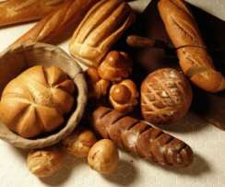 | Пекарь
19 | Если у нас потек кран на кухне или «побежал» унитаз, мы срочно вызываем этого специалиста.  С - - - - - - - к |  | Сантехник
20 | Этот человек управляет творческим процессом в театре, кино или на телевидении. Он может скорректировать сценарий, игру актеров, или даже полностью убрать одну из сцен.  Р - - - - - - р |  | Режиссер

